Міністерство освіти та науки України

Національний аерокосмічний університет ім. М. Є. Жуковського

«Харківський авіаційний інститут»

Факультет радіоелектроніки, комп'ютерних систем та інфокомунікацій

Кафедра радіоелектронних та біомедичних комп'ютеризованих засобів та технологій

Лабораторна робота №5

з предмету «Крос-платформене програмування»

за темою «Класи в python»

|  |  |
| --- | --- |
|  | Виконав  студент групи 522ст Пліско О.О |
|  |  |
|  | Перевірив викладач:  Кириченко Ю.В. |

м. Харків 2021

Завдання

1. Написати мовою Python 4 класи, які імітують наступну модель успадкування. Розширити класи властивостями та методами на власний розсуд. Створити екземпляри класу та вивести інформацію про кожен об'єкт.

Лістінг програми:

Registration.py:

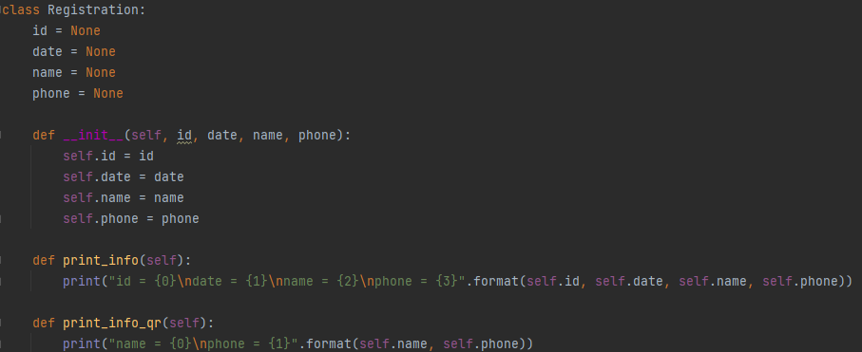

WebReg.py:

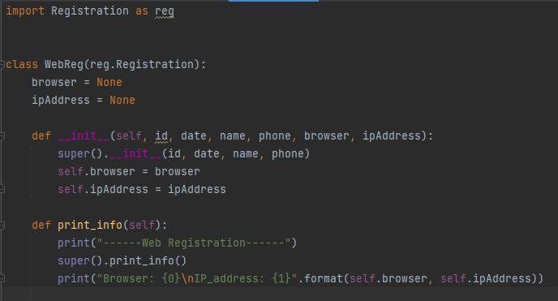

QuickReg.py:

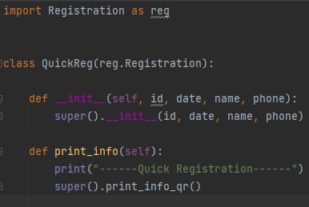

DesktopReg.py:

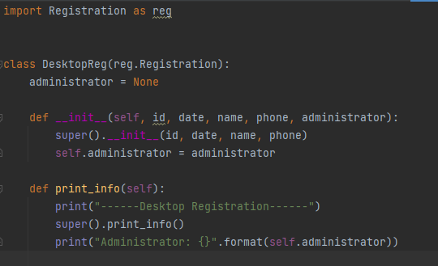

main.py:

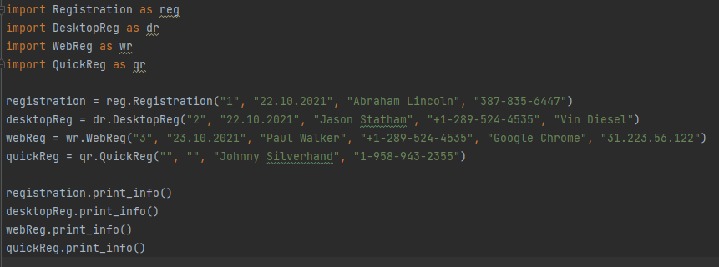

Результат виконання:

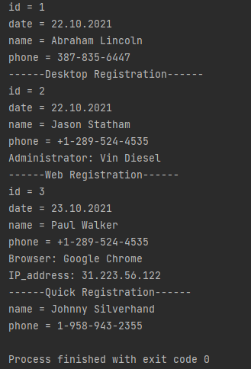

ВИСНОВОК

Під час лабораторної роботи було вивчено створення класів, їх конструкторів та успадкування. Розроблено програму з успадкуванням класів.